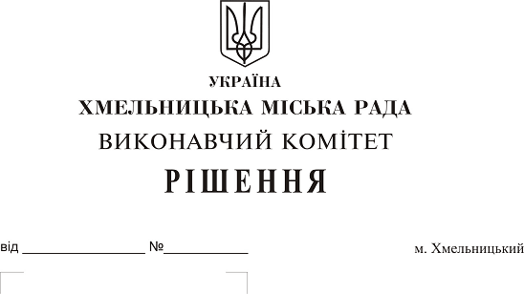
Про внесення на розгляд сесії міської ради
пропозиції щодо надання згоди на безоплатну
передачу з державної власності у комунальну власність
територіальної громади міста Хмельницького
друкованої продукції Національної академії
педагогічних наук України

Розглянувши лист Національної академії педагогічних наук України від 12.06.2019 року № 2-6/243 «Щодо надання згоди на безоплатну передачу друкованої продукції НАПН України», подання Департаменту освіти та науки Хмельницької міської ради, відповідно до Закону України «Про передачу об'єктів права державної та комунальної власності», керуючись Законом України «Про місцеве самоврядування в Україні», виконавчий комітет міської ради

ВИРІШИВ:

1. Внести на розгляд сесії міської ради пропозиції щодо:
1.1. надання згоди Національній академії педагогічних наук України на безоплатну передачу з державної власності у комунальну власність територіальної громади міста Хмельницького друкованої продукції згідно з додатком.
1.2. прийняття у комунальну власність територіальної громади міста Хмельницького друкованої продукції Національної академії педагогічних наук України згідно з додатком.
1.3. передачі безкоштовно Департаментом освіти та науки Хмельницької міської ради друкованої продукції Національної академії педагогічних наук закладам загальної середньої освіти міста згідно з додатком.
2. Контроль за виконанням рішення покласти на заступника міського голови Г Мельник.

Міський голова О. Симчишин
Додаток до рішення виконавчого комітету
від «___»_____________2019 року №____

ПЕРЕЛІК
друкованої продукції Національної академії педагогічних наук України,
яка приймається до комунальної власності територіальної громади міста Хмельницького
та передається закладам загальної середньої освіти міста

№ з/п | Вид та назва видання, автори | Рік випуску видання | Найменування підвідом-чої установи НАПН України – балансо-утри-мувача | Найменування закладів загальної середньої освіти міста Хмельницького, що подали заявки на отримання друкованої продукції НАПН України | Кількість примірни-ків
1 | 2 | 2 | 4 | 5 | 6
1. | Методичний посібник «Навчання біології учнів основної школи»  (Матяш Н.Ю.,  Коршевнюк Т.В.,  Рибалко Л.М., Козленко О.Г.) | 2019 | Інститут педагогіки НАПН України | Хмельницький ліцей № 17 | 2
 |  |  |  | Навчально-виховний комплекс № 10  м. Хмельницького | 2
2. | Методичний посібник «Навчання хімії учнів основної школи»  (Величко Л.П., Вороненко Т.І.,  Нетрибійчук О.С.) | 2019 | Інститут педагогіки НАПН України | Навчально-виховний комплекс № 10  м. Хмельницького | 2
3. | Підручник «Українська мова, 11 клас (рівень стандарту)»  (Голуб Н.Б, Горошкіна О.М., Новосьолова В.І.) | 2019 | Інститут педагогіки НАПН України | Хмельницький ліцей № 17 | 30
Всього: |  |  |  |  | 36

